

取り扱い説明書

～目次～

**１、ハンティングブレイブスの起動方法**

**P3～**

**２、ハンティングブレイブスの操作方法**

**P3～**

**３、ハンティングブレイブスとは？**

**P3～**

**４、EXPとアップグレード**

**P3～**

**５、マスターアップグレード**

**P3～**

**６、ハントスキル**

**P3～**

～ハンティングブレイブスの起動方法～

　ハンティングブレイブスはサーバーを用いて遊ぶゲームとなります。サーバーを用意する『ホスト側』と、用意されたサーバーを使用する『クライアント側』に分けて説明します。

**『ホスト側』**

１、『HuntingBrave_server』内の『HuntingBrave_server.exe』を起動して下さい。

２、自分のIPアドレスをクライアント側のプレイヤーに教えてください。

３、『HuntingBrave_client』内の『onlineInfo.txt』を開き

　　一行目に先ほど伝えたIPアドレスを入力します。

４、『HuntingBrave_client』内の『.exe』を開きます

**『クライアント側』**

１、ホスト側から教えてもらったIPアドレスを確認します。

２、『HuntingBrave_client』内の『onlineInfo.txt』を開き

　　『１、』で教えてもらったIPアドレスを入力します。

３、『HuntingBrave_client』内の『.exe』を開きます

～ハンティングブレイブスの操作方法～

アップグレード

スコア表示



プレイヤー移動

カメラ移動

A→ステップ

B→攻撃

X→魔法

Y→

ハントスキル

操作方法詳細

|  |  |  |  |
| --- | --- | --- | --- |
| Aボタン | ステップ | 左スティック | プレイヤーの移動 |
| Bボタン | 攻撃 | 右スティック | カメラの移動 |
| Xボタン長押し | 魔法準備 | RBボタン | スコア表示 |
| Xボタンを離す | 魔法発射 | LBボタン | アップグレード画面表示 |
| Yボタン |  |
| 十字ボタン← | ハントスキル1発動 |
| 十字ボタン→ | ハントスキル2発動 |

～ハンティングブレイブスとは？～

　『ハンティングブレイブス』とは、最初は弱いプレイヤーを敵やほかのプレイヤーを倒すことで成長させ、ステージ中央に居る強大な敵を討伐した数を競う『対戦型アクションＲＰＧ』です。本ゲームの特筆するべき点をまとめると以下の通りです。

成長方針による千差万別の戦略

　『ハンティングブレイブス』では、プレイヤーの育成方針が最大の戦略となります。相手によって成長方針を変更するも、先手を打って一つの能力を限界まで上げるもプレイヤー次第です。そんな多岐に渡る戦略を考える事が面白さのカギとなっています。

一つのRPGを一つの試合へ

　『ハンティングブレイブス』は、一つのＲＰＧをベースにした対戦型のアクションゲームです。ＭＯＶＡ系ゲームを更にわかりやすく、慣れ親しんだジャンルであるアクションＲＰＧに落とし込むことで、気楽にゲームをプレイすることが可能です。

そんなハンティングブレイブスの勝利方法は以下の通りです

**・勝利方法**

　マップ中央に出現する『大型モンスター』を倒す事で『討伐ポイント』を獲得します。一番多くの『討伐ポイント』を獲得したプレイヤーが勝者となります。

～EXPとアップグレード～

　プレイヤーはステージ外側に居る『小型モンスター』を倒す事で『EXP(経験値)』を獲得することができます。『EXP』を一定量貯める事により、プレイヤーは『アップグレード』を行い自分の能力を強化することができます。これにより、ほかのプレイヤーよりも優位に立て大型モンスターの討伐が容易になります。

**プレイヤーのアップグレード**

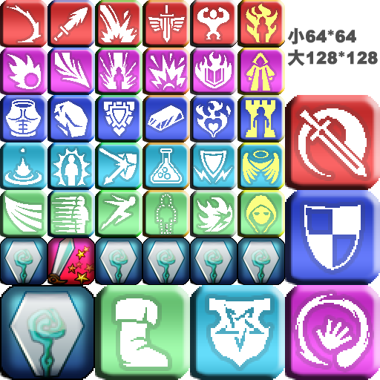

こうげき

相手へと攻撃で

与えるダメージが

増加します。

まほう

相手へと魔法で

与えるダメージが

増加します。

まぼう

相手から魔法で

受けるダメージが

減少します。

ぼうぎょ

相手から攻撃で

受けるダメージが

減少します。





いどう

移動速度が上昇し

早く動くことが

できます。

TIPS

ほかのプレイヤーを倒すことによって、

相手が成長しているほどより

多くのEXPを獲得することができます。

～マスターアップグレード～

　一種類のアップグレードを最大まで獲得することで、プレイヤーの姿が大きく変わる『マスターアップグレード』となります。マスターアップグレードは一種類のみ獲得する事ができ、どれも強大な効果を持ちます。

ファイター

強力な攻撃を武器に

狙った相手をなぎ倒す戦士

マジシャン

遠距離から魔法を放ち

相手を触れること無く倒す魔術師

ナイト

堅牢な盾と鎧を身にまとい

あらゆる近距離攻撃を防ぎきる騎士

プリースト

あらゆる魔法を弾き返し

貧弱な魔法はもろともしない僧侶

アサシン

圧倒的な機動力を持ち、

狙った獲物を最後まで追いつくし狩る暗殺者